Государственное бюджетное образовательное учреждение дополнительного образования детей
Центр детского (юношеского) технического творчества
Кировского района Санкт-Петербурга
________________________________________________________________

«Утверждаю»
Директор ГБОУ ДОД ЦДЮТТ
_____________ Е.С. Ясинская
«____»_____________2012 г.
Положение принято на заседании Педагогического совета
ГБОУ ДОД ЦДЮТТ
От «___»_______________ 2012 г.
Протокол № _________

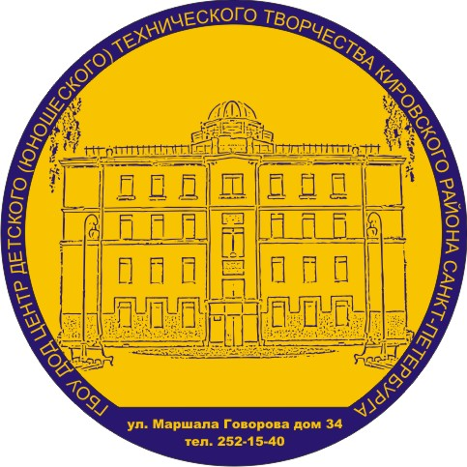

ПОЛОЖЕНИЕ
О ПЕДАГОГИЧЕСКОМ СОВЕТЕ
ГБОУ ДОД Центр детского (юношеского) технического творчества Кировского района Санкт-Петербурга

__________________________________________________________________

Санкт-Петербург

-2012-

ПОЛОЖЕНИЕ О ПЕДАГОГИЧЕСКОМ СОВЕТЕ ГБОУ ДОД ЦДЮТТ

1. Общие положения
Педагогический совет является постоянно действующим коллегиальным органом самоуправления педагогических работников ЦДЮТТ, создается с целью рассмотрения основных вопросов учебно-воспитательной работы, определения стратегии развития учреждения, в соответствии с Уставом учреждения.

2. Функции педагогического совета
- Управленческие: законодательные, совещательные, диагностические, планово-прогностические, экспертные, контролирующие и корректирующие.
- Методические: информационные, аналитические, развивающие, обучающие.
- Воспитательные: мотивационные, мировоззренческие, организационно-воспитательные.
- Социально-педагогические: коммуникативные, интегрирующие, координирующие, защитные.
3. Задачи и содержание работы педагогического совета.
- Главными задачами педагогического совета являются: реализация государственной политики по вопросам дополнительного образования, объединение усилий педагогического коллектива ЦДЮТТ по повышению уровня учебно-воспитательной работы, внедрению в практику достижений педагогической науки и передового педагогического опыта.
- Педагогический совет рассматривает, обсуждает и принимает решения об утверждении и реализации образовательных программ, планов работы ЦДЮТТ, положений, программ мероприятий, локальных актов по основной деятельности учреждения, о создании новых направлений работы, открытии новых учебных групп, секций и других объединений учащихся.
- Педагогический совет обсуждает отчёты педагогических работников, доклады, сообщения о состоянии санитарно-гигиенического режима ЦДЮТТ, материально-технической базы, рассматривает вопросы о поощрениях и взысканиях, принимает решения, связанные с деятельностью учреждения в порядке, определённом Уставом ЦДЮТТ.
- Педагогический совет принимает решения о дисциплинарном воздействии на обучающихся в порядке, определенном Уставом учреждения дополнительного образования детей.
4. Состав педагогического совета и организация работы
- В состав педагогического совета входят: директор ЦДЮТТ, его заместители по учебно-воспитательной работе и организационно-методической, заведующие отделами, педагоги дополнительного образования, методисты, педагоги-организаторы, другие категории педагогических работников.
- В необходимых случаях на заседания педагогического совета ЦДЮТТ приглашаются представители общественных и ученических организаций, работники других учебных заведений, родители учащихся, представители родительского комитета. Необходимость их приглашения определяется председателем педагогического совета. Лица, приглашённые на заседания педагогического совета, пользуются правом совещательного голоса.
- Расширенное заседание педагогического совета предполагает присутствие на нем всего трудового коллектива работников ЦДЮТТ. На расширенном заседании обсуждаются вопросы, связанные с рассмотрением и принятием документов, регламентирующих стратегию функционирования и развития учреждения в целом. Расширенное заседание педагогического совета может иметь функцию общего собрания трудового коллектива.
- Педагогический совет избирает из своего состава председателя и секретаря совета на учебный год.
- Педагогический совет работает по плану, утверждённому на заседании совета.
- Заседания педагогического совета созываются, как правило, один раз в течение четверти учебного года. В случае необходимости могут созываться внеочередные заседания педагогического совета.
- Решения педагогического совета принимаются простым большинством голосов при наличии на заседании не менее двух третей его членов. При равном количестве голосов решающим является голос председателя совета.
- Организацию работы по выполнению решения и рекомендаций педагогического совета осуществляет председатель совета. На очередном совете он докладывает о результатах этой работы.
- Члены педагогического совета имеют право вносить на рассмотрение совета вопросы, связанные с улучшением работы ЦДЮТТ.
- Директор ЦДЮТТ, в случае несогласия с решением педагогического совета, вправе остановить осуществление решения. В трёхдневный срок необходимо ознакомиться с мотивированным мнением большинства членов педагогического совета и вынести окончательное решение по спорному вопросу.

5. Делопроизводство педагогического совета
На заседаниях педагогического совета ведётся протокол. Протокол подписывается председателем и секретарём педагогического совета, брошюруется и нумеруется постранично. Хранится в течение 5 лет и передается по акту.

